**12.04.2021r.(poniedziałek)**

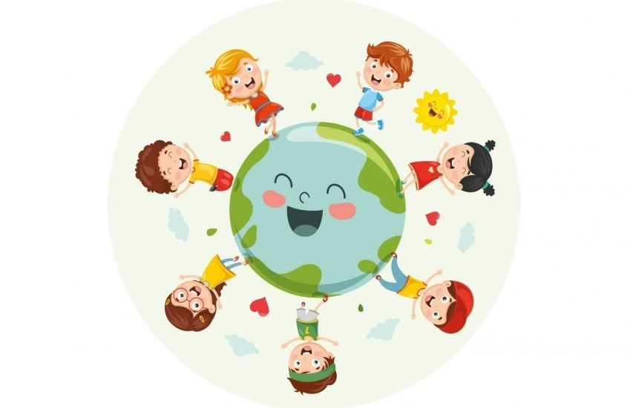

Dzień dobry kochane dzieci, mam nadzieję, że miło spędziliście weekend z najbliższymi☺ Rozpoczynamy kolejny temat **„Dbamy o naszą planetę”**.Dowiemy się czym jest ekologia, dlaczego warto być Eko i jakie zachowania przyczyniają się do ochrony środowiska. Czeka Was mnóstwo zabaw, udanej zabawy☺

1. Na początek chciałabym abyśmy przywitali się naszą powitanką. Znamy ją wszyscy, więc zaśpiewajmy:

<https://www.youtube.com/watch?v=h9wMpq8kqkA>

Wszyscy są, witam Was,

zaczynamy już czas.

jestem Ja, jesteś Ty,

raz, dwa, trzy. x3

2. „**Ekologia – co to takiego**?” – proponowana pogadanka z rodzicem lub starszym rodzeństwem*. Pamiętajcie dzieci, że ekologia uczy nas tego, że każdy człowiek ten mały i duży jest cząstką środowiska, dlatego też jego obowiązkiem jest dbanie o nie poprzez m.in. segregowanie odpadów, niemarnowanie jedzenia, oszczędzanie wody czy też dbanie o rośliny i zwierzęta, zwłaszcza o gatunki zagrożone wyginięciem!*

# 3. A teraz zapraszam wszystkie dzieci do ćwiczeń pt. **„Prawidłowa postawa”**. Link znajduje się tutaj: <https://www.youtube.com/watch?v=2BQCcIjudZ8>

4. „**Eko-zgadywanka**” – zabawa dydaktyczna –zadajemy dzieciom pytania dotyczące ekologii i zastanawiamy się nad odpowiedzią. Przykładowe pytania:

* *Czy ekolodzy to osoby, które dbają o środowisko?* (ekolodzy to osoby, którym bardzo zależy na tym, aby chronić Naszą Planetę i jej naturalne zasoby).
* *Czy wycinanie drzew jest eko?* (nie, drzewa jako największe rośliny produkują dużo tlenu, który jest na potrzebny do życia).
* *Czy segregowanie śmieci pomaga dbać o przyrodę?* (dzięki segregacji śmieci możemy je podzielić na takie które jeszcze mogą się do czegoś przydać oraz na odpady, z których nie da się już nic zrobić, a kiedy trafiają do odpowiedniego kosza nie zaśmiecają środowiska)
* *Czy plastikowe reklamówki są przyjazne dla środowiska?* (plastikowe reklamówki nie są przyjazne, ponieważ zanieczyszczają środowisko, bardzo długo się rozkładają i zatruwają przyrodę)

 5. Osłuchanie z piosenką pt. „**Z ekologią bądź na Ty**”.

[https://www.youtube.com/watch?v=GyuLfEIPKpk&ab](https://www.youtube.com/watch?v=GyuLfEIPKpk&ab_channel=SiostryWajs%26Stonoga) – posłuchajcie aktywnie piosenki (waszym zadaniem jest klasnąć w ręce za każdym razem kiedy usłyszycie słowa „Eko”, „ekologia”). Powodzenia☺ .

**„Z ekologią bądź na Ty”**

*Ekologicznej posłuchaj rady  
Segreguj zawsze wszystkie odpady.  
Zbieraj kartony, papier, tekturę  
bo z tego zrobisz makulaturę.  
Wyłączaj światło wychodząc z domu.  
Eko postawę wśród dzieci promuj.  
  
Chociaż masz niewiele lat  
Ratuj z nami piękny świat.  
Sprzątaj, dbaj, segreguj śmieci  
Tak powinny robić dzieci.  
Szanuj zieleń tak, jak my  
Z ekologią bądź na Ty!  
  
Daj dobry przykład i dbaj o przyrodę  
W szkole i w domu oszczędzaj wodę.  
Eko mądrością zawsze się kieruj  
Zapakuj produkty do torby z papieru.  
Roślin nie zrywaj, szanuj zwierzęta,  
Niech każdy zawsze o tym pamięta.  
  
Chociaż masz niewiele lat  
Ratuj z nami piękny świat.  
Sprzątaj, dbaj, segreguj śmieci  
Tak powinny robić dzieci.  
Szanuj zieleń tak, jak my  
Z ekologią bądź na Ty!*  
 *Chociaż masz niewiele lat  
Ratuj z nami piękny świat.  
Sprzątaj, dbaj, segreguj śmieci  
Tak powinny robić dzieci.  
Szanuj zieleń tak, jak my*Z ekologią bądź na Ty!

6. Zachęcam wszystkie dzieci do obejrzenia edukacyjnego filmu pt. **„Odpady – segregacja śmieci, recykling, dzień ziem”**. Link znajduje się poniżej:

<https://www.youtube.com/watch?v=p60yNIYrYxE>

7. Kolejnym zadaniem jest sprawdzić, do którego kosza należy wrzucić gazetę, szklaną butelkę, parasol i ogryzek. Narysujcie linie łączące pozostałe śmieci z odpowiednimi koszami*.* Spróbujcie odznaczyć śmieci, które można ponownie wykorzystać lub przetworzyć*.*

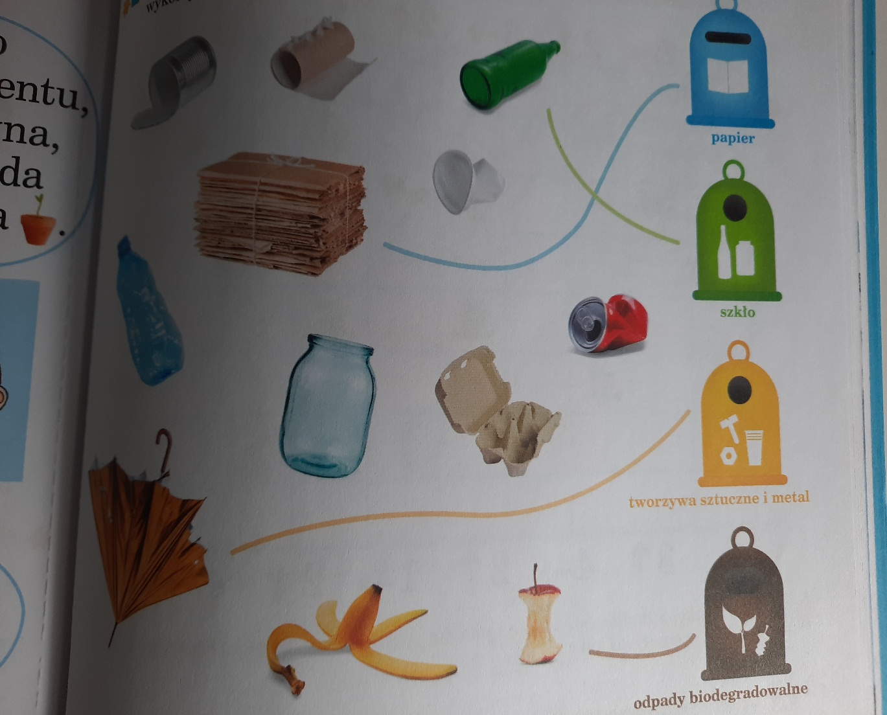

8. Zabawa ruchowa pt. „**Marsz ekologów**” – zadaniem dzieci jest maszerowanie w rytmie piosenki „**Z ekologią bądź na Ty**” unosząc wysoko kolana. W trakcie piosenki można zmieniać kierunek marszu. Zabawę prowadzimy przez czas trwania piosenki.

[https://www.youtube.com/watch?v=GyuLfEIPKpk&ab](https://www.youtube.com/watch?v=GyuLfEIPKpk&ab_channel=SiostryWajs%26Stonoga)

9. Narysujcie roślinę, która przez jakiś czas była podlewana tylko wodą oraz roślinę, która była podlewana tylko sokiem z cytryny.

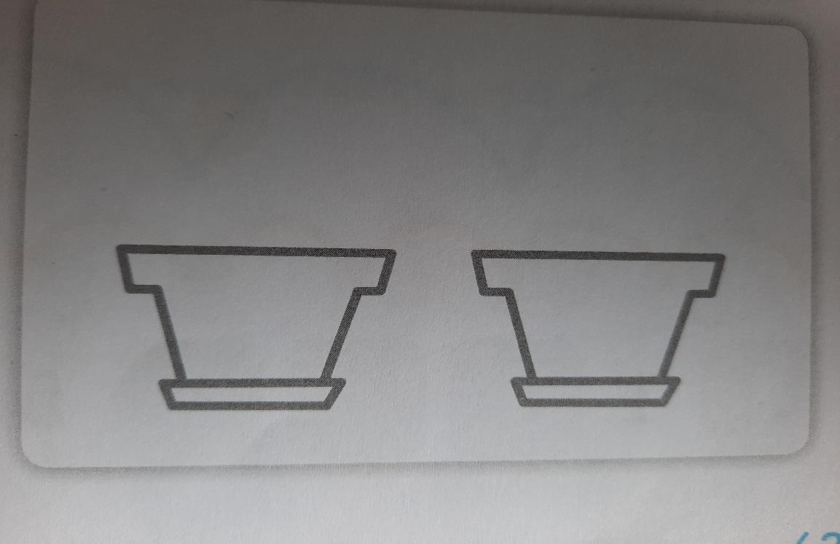

10. „**Kodeks ekoprzedszkolaka**” – zabawa dydaktyczna – rozmawiamy z dziećmi na temat tego, jakie zachowania pomagają dbać o środowisko.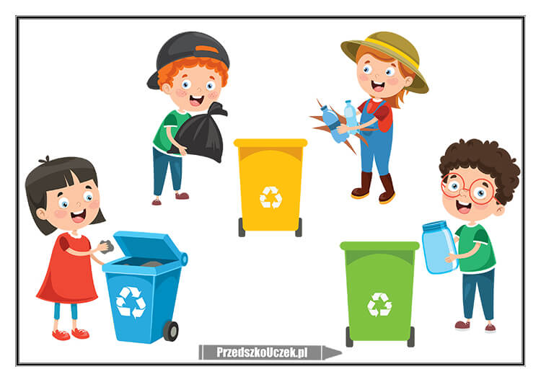

11. Propozycja zadania dla chętnych wykonanie „**Ekologicznej torby**”☺

